OPĆINSKO DRŽAVNO ODVJETNIŠTVO U VUKOVARU
Andrije Hebranga 2, Vukovar
RKDP: 4956
OIB: 41070350826
Razina: 11

OBRAZLOŽENJE I IZVJEŠTAJI UZ GODIŠNJI IZVJEŠTAJ
O IZVRŠENJU FINANCIJSKOG PLANA ZA RAZDOBLJE OD 01.01.2025.-31.12.2025.

Sukladno odredbama članka 81. Stavka 1. Zakona o proračunu (»Narodne novine«, broj 144/21.) godišnji izvještaj o izvršenju financijskog plana proračunskog i izvanproračunskog korisnika sadrži opći i posebni dio, te obrazloženje i posebne izvještaje.

1. OPĆI DIO PRORAČUNA

A. Sažetak Računa prihoda i rashoda i Računa financiranja

B. Račun prihoda i rashoda
o Izvještaj o prihodima i rashodima prema ekonomskoj klasifikaciji
o Izvještaj o prihodima i rashodima prema izvorima financiranja
o Izvještaj o rashodima prema funkcijskoj klasifikaciji

C. Račun financiranja
o Izvještaj računa financiranja prema ekonomskoj klasifikaciji
o Izvještaj računa financiranja prema izvorima financiranja

2. POSEBNI DIO PRORAČUNA

o Izvršenje po organizacijskoj klasifikaciji
o Izvršenje po programskoj klasifikaciji

3. OBRAZLOŽENJE GODIŠNJEG IZVJEŠTAJA O IZVRŠENJU PRORAČUNA

o Obrazloženje općeg dijela
o Obrazloženje posebnog dijela

4. POSEBNI IZVJEŠTAJI U GODIŠNJEM IZVJEŠTAJU O IZVRŠENJU
PRORAČUNA

- izvještaj o korištenju proračunske zalihe,
- izvještaj o zaduživanju na domaćem i stranom tržištu novca i kapitala,
- izvještaj o danim jamstvima i plaćanjima po protestiranim jamstvima,
- izvještaj o korištenju sredstava fondova Europske unije,
- izvještaj o danim zajmovima i potraživanjima po danim zajmovima i
- izvještaj o stanju potraživanja i dospjelih obveza te o stanju potencijalnih obveza po osnovi sudskih sporova

Prihodi i primici su planirani prema limitima državnog proračuna te se doznačuju mjesečno na osnovu zahtjeva za pokriće rashoda.
Slijedom naprijed navedenog, u nastavku se daju izvještaji i obrazloženja kako slijedi:

OBRAZLOŽENJE OPĆEG DIJELA

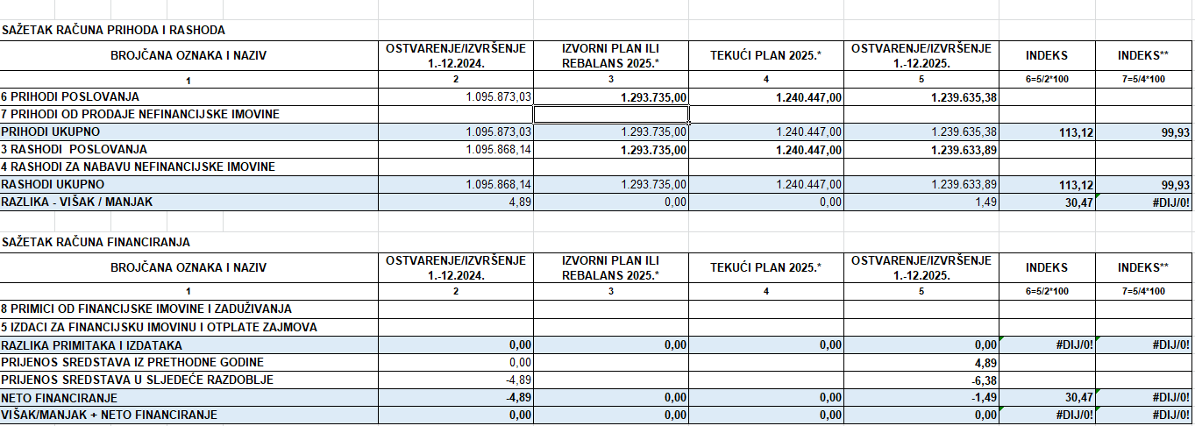

Iz sažetka računa prihoda i rashoda vidljivo je da su u izvještajnom razdoblju ostvareni
ukupni prihodi u iznosu od 1.239.635,38 EUR, te izvršeni ukupni rashodi u iznosu od 1.239.633,89 EUR što je 13,12 % veće u odnosu na izvršenje 2024., odnosno 99,93 % izvršenja tekućeg plana za 2025.g.
Prijenos sredstava u sljedeće razdoblje iznosi -6,38 eur.

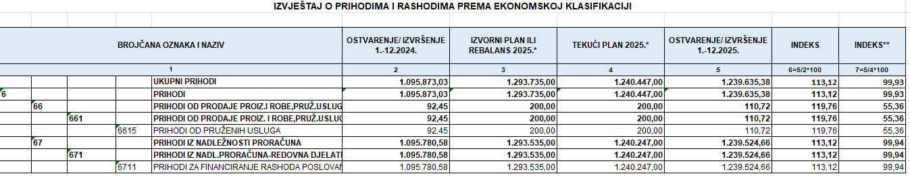

Ukupni prihodi za 2025. godinu, planirani su u iznosu od 1.240.447,00 EUR, a ostvareni su u
iznosu od 1.239.635,38 EUR, uz izvršenje plana od 99,93 %. U ukupnom iznosu prihodi se
odnose na prihode iz nadležnog proračuna za financiranje rashoda poslovanja u iznosu 1.239.524,66 EUR i prihodi od pruženih usluga u iznosu od 110,72 EUR.
Prihodi od pruženih usluga (vlastiti prihodi) se odnose na naknadu za prijepis, preslikavanje, umnožavanje, skeniranje i ispis te presnimavanje spisa odnosno dijelova spisa (odluka od 30. listopada 2023.).

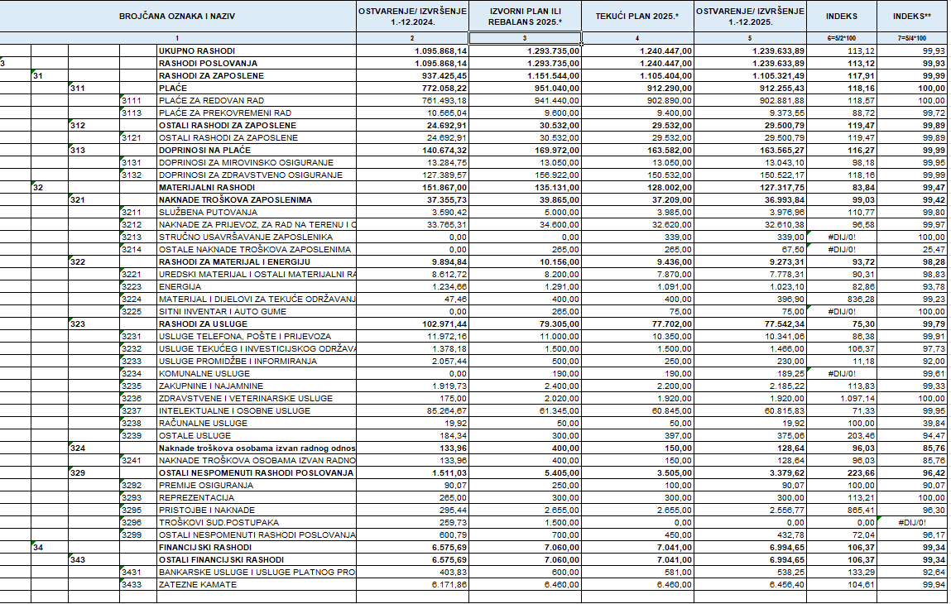

Rashodi poslovanja ostvareni su u iznosu od 1.239.633,89 EUR, što predstavlja izvršenje
plana od 99,93 %. Ostvareni rashodi u razdoblju od 01.01.-31.12.2025. godini veći su u
odnosu na prethodnu godinu za 13,12 % .

Obrazloženje povećanja/smanjenja u odnosu na isto razdoblje prethodne godine:
3111 - plaće za redovan rad – ostvareni rashodi u izvještajnom razdoblju veći su za 18,57 % u odnosu na ostvarenje istog razdoblja prošle godine, i čine 100,00 % ostvarenja od tekućeg plana. Povećanje rashoda temelji se na Dodatku IV Kolektivnog ugovora za državne službenike i namještenike osnovica službenika 01.2.2025. iznosi 975,60 eura (N.N. 4/2025), povećanje osnovice pravosudnim dužnosnicima (N.N. 34/2025) primjena od 01.03.2025., Dodatak IV KU osnovica službenika 1.9.2025 iznosi 1.004,87 eura (NN 4/2025), primjena istoga dodatka i na pravosudne dužnosnike.
3213- stručno usavršavanje zaposlenika - ostvaren je novi rashod u izvještajnom razdoblju, troškovi polaganja pravosudnog ispita vježbenika.
3214 - troškovi službenog putovanja - isplate dva putna naloga za dva dužnosnika (odlazak na radionicu).

3224 – materijal i dijelovi za tekuće održavanje - ostvareni rashodi u izvještajnom razdoblju veći su za 736,28 % u odnosu na prethodno razdoblje i čine 99,23 % ostvarenja od tekućeg plana (nabavka materijala koji se koriste za tekuće i investicijsko održavanje najvećim dijelom za računala i službeni automobil, usluga se obavila u vlastitoj režiji, telefonski kablovi, halogene žarulje, mehanizmi za krovni prozor i sl.).
3225 – sitni inventar i auto gume - u odnosu na prethodno razdoblje u tekućoj godini nabavljen je mobilni uređaj, temeljem sklapanja Okvirnog sporazuma za usluge i opremu u pokretnoj elektroničkoj komunikacijskoj mreži Grupa 2. Ostali javni naručitelji.
3233 – usluge promidžbe i informiranja – ostvareni rashodi u izvještajnom razdoblju manji su za 88,82 % u odnosu na ostvarenje istog razdoblja prošle godine, i čine 92,00 % ostvarenja od tekućeg plana. U izvještajnom razdoblju 2025., ostvaren je rashod za četiri objave oglasa za natječaj službenika, te su manji u odnosu na ostvarenje istog razdoblja prethodne godine, zbog načina oglašavanja istog, odnosno isto ide putem Centralnog sustava za zapošljavanje.
3234 – komunalne usluge - trošak zbrinjavanja glomaznog otpada (u najvećem dijelu pokidane i neupotrjebljive stolice).
3236 - zdravstvene i veterinarske usluge - ostvareni rashodi u izvještajnom razdoblju veći su za 997,14 % u odnosu na ostvarenje istog razdoblja prošle godine, i čine 100,00 % ostvarenja od tekućeg plana. Ostvareni rashodi u izvještajnom razdoblju veći su u odnosu na ostvarenje istog razdoblja prethodne godine, temeljem članka 8. alineja 7. Zakona o plaći i drugim materijalnim pravima pravosudnih dužnosnika sistematski pregledi pravosudnih dužnosnika te prava službenika prema Kolektivnom ugovoru.
3239 – ostale usluge – ostvareni rashodi u izvještajnom razdoblju veći su za 103,46 % u odnosu na ostvarenje istog razdoblja prošle godine, i čine 94,47 % ostvarenja od tekućeg plana. Evidentiranje ostalih usluga odnosi se na tiskanje inventurnih naljepnica, usluge pri registraciji službenog vozila, uvez poslovnih knjiga.
3295 – pristojbe i naknade – Ostvaren je novi rashod u izvještajnom razdoblju 2025. u odnosu na izvještajno razdoblje prethodne godine (Okružnica MF, državne riznice od 1. srpnja 2024., promjena knjigovodstvenog evidentiranja RTV pristojbe na osnovni račun 32959 (ostale pristojbe i naknade), te obveza plaćanja naknade za nezapošljavanje invalida, prema Pravilniku o utvrđivanju kvote za zapošljavanje osoba s invaliditetom.
3433 – zatezne kamate – Isplata zateznih kamata po naknadnoj uplati doprinosa na ime staža osiguranja s povećanim trajanjem, za dva dužnosnika.

Rashodi za nabavu nefinancijske imovine nisu ostvareni niti su planirani.
Pregled prihoda i rashoda prema izvorima financiranja u razdoblju 01.01.-31.12.2025. godine:

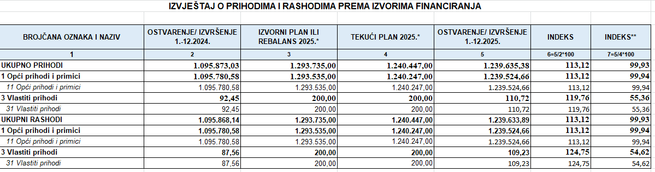
Prihodi i rashodi prema izvorima financiranja ostvareni su i realizirani iz izvora 11 opći prihodi i primici i iz izvora 31 vlastiti prihodi (uslugu preslika, ispisa i umnožavanje spisa strankama na osnovu zahtjeva).

Izvještaj o rashodima prema funkcijskoj klasifikaciji sastoji se od rashoda prema funkcijskoj klasifikaciji brojčane oznake 033 – sudovi.

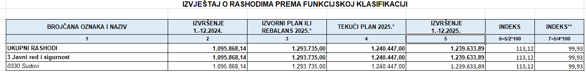

RAČUN FINANCIRANJA
Obzirom da Općinsko državno odvjetništvo u Vukovaru nije ostvarilo niti primitke niti imao izdatke u razdoblju od 01.01.-31.12.2025. godine, tablični prikaz ne sadrži podatke o Računu financiranja po ekonomskoj klasifikaciji i po izvorima financiranja.

OBRAZLOŽENJE POSEBNOG DIJELA

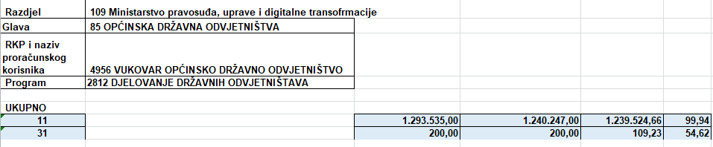

Posebni dio godišnjeg izvještaja o izvršenju financijskog plana sadrži izvršenje financijskog plana prema programskoj klasifikaciji 2812 – Djelovanje državnih odvjetništava, te sadrži prikaz rashoda po izvorima financiranja izvor 11 i izvor 31, raspoređenih prema aktivnostima i to:
- aktivnost 642000 Progon počinitelja kaznenih i kažnjivih djela i zaštita imovine RH pred nadležnim sudovima i tijelima, ukupni rashod za aktivnost realiziran je iz izvora 11 1.239.524,66 EUR te iz izvora 31 u iznosu od 109,23 EUR.

Stanje novčanih sredstava na računu ODO Vukovar na dan 01.01.2025. iznosi 0,01 EUR.
Stanje novčanih sredstava na računu ODO Vukovar na dan 31.12.2025. iznosi 0,02 EUR.

POSEBNI IZVJEŠTAJI

1. Izvještaj o korištenju proračunske zalihe
Općinsko državno odvjetništvo u Vukovaru u razdoblju od 01.01.-31.12.2025. godine nema izvještaj o korištenju proračunske zalihe.

2. Izvještaj o zaduživanju na domaćem i stranom tržištu novca i kapitala,
Općinsko državno odvjetništvo u Vukovaru u razdoblju od 01.01.-31.12.2025. godine nije se zaduživalo na domaćem i stranom tržištu novca i kapitala.

3. Izvještaj o danim jamstvima i plaćanjima po protestiranim jamstvima
Općinsko državno odvjetništvo u Vukovaru u razdoblju od 01.01.-31.12.2025. godine nije davalo jamstva i plaćalo po protestiranim jamstvima.

4. Izvještaj o korištenju sredstava fondova Europske unije
Općinsko državno odvjetništvo u Vukovaru u razdoblju od 01.01.-31.12.2025. godine nije koristilo sredstva fondova EU.

5. Izvještaj o danim zajmovima i potraživanjima po danim zajmovima
Općinsko državno odvjetništvo u Vukovaru u razdoblju od 01.01.-31.12.2025. godine nema izvještaj o danim zajmovima i potraživanjima po danim zajmovima.

6. Izvještaj o stanju potraživanja i dospjelih obveza te o stanju potencijalnih obveza po osnovi
sudskih sporova
Stanje potraživanja:
129 - ostala potraživanja, bolovanja preko 42 dana na teret HZZO-a., iznos od 0,00 EUR
167 – potraživanja za uplatu vlastitih prihoda u DP, iznos od 6,38 EUR
Općinsko državno odvjetništvo u Vukovaru nema dospjelih obveza na dan 31.12.2025. godine.
Potencijalne obveze po osnovi sudskih sporova na kontu 99651 u iznosu 95.468,27 EUR odnose se na dug po obvezi uplate doprinosa na ime staža osiguranja s povećanim trajanjem za period 01.09.2011. do 31.08.2018. za 9 dužnosnika.

U Vukovaru, 25. ožujka 2026.

OPĆINSKI DRŽAVNI ODVJETNIK
Davor Šimunić

